Za čas od 14.4. 2020 do 24.4.2020 – delo na daljavo
SODOBNA PRIPRAVA HRANE (SPH 1) – 7. a, b, c

TEMA KAKOVOST ŽIVIL IN JEDI
Na tej spletnih strani https://www.prehrana.si/clanek/395-sheme-kakovosti si preberi temo »Sheme kakovosti – pristni in zaščiteni izdelki« in na kratko predstavi tele zaščitne znake v zvezku SPH – ja, tako da razložiš kaj pomenijo in kje jih najdemo.
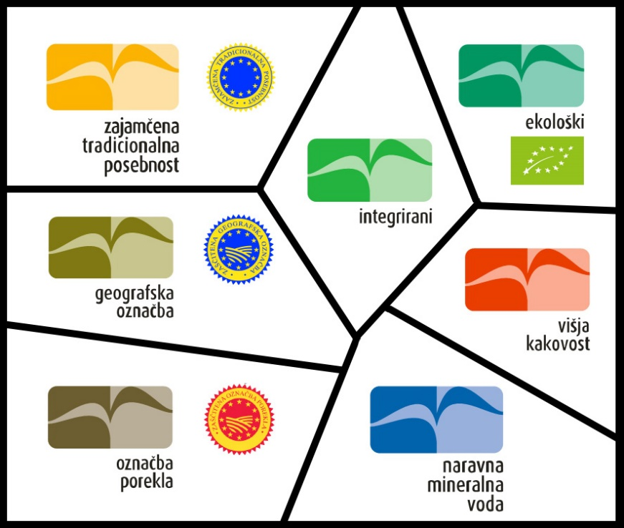

S pomočjo spleta odkrij kaj pomenijo tile znaki spodaj, ki jih najdemo na določenih živilih in jedeh v trgovinah.
PRIPRAVA JEDI
DOMAČE TESTENINE ali »DOMAČA PAŠTA«
Pripravi »pašto« kakršnokoli želiš, ali »na sladko ali na slano« samo, da se držiš tega, da jo pripraviš in zamesiš sam/sama. Osnovni recept imaš izpisan:
Osnovni recept za domače testenine
Nekateri kuharji trdijo, da za pripravo jajčnih testenin potrebujemo le moko in jajca. A po starem receptu, ki ga v Italiji še vedno uporabljajo, testo zamesimo iz moke, jajc in soli. Za 1 osebo računamo 100 g moke, 1 jajce in ščepec soli, po želji pa dodamo še žličko oljčnega olja in po potrebi, če je testo presuho, tudi malo vode (vendar se temu raje izognemo, če je le mogoče). Če dodamo olje, testo sicer lažje oblikujemo in razvaljamo, a na koncu ni tako čvrsto.

Priprave testa se lotimo tako, da odmerjeno količino moke stresemo na čisto delovno površino in na sredini naredimo jamico, v katero dodamo jajca in sol (po želji tudi olje). S konicami prstov nato začnemo gnesti od sredine in postopoma dodajamo moko z roba. Ko zmešamo vso moko z jajci, začnemo testo gnesti. Gnetemo ga približno 10 minut oziroma toliko časa, da postane prožno, gladko in svetlikajoče. Vgneteno testo oblikujemo v hlebček, ki ga pokrijemo z vlažnim prtičem (ali ovijemo s prozorno folijo za živila) in pustimo počivati 30 minut.

Valjanje in rezanje
Pomembno je, da spočito testo čim bolj tanko in enakomerno razvaljamo. Pri tem si lahko pomagamo s strojčkom za testenine ali valjarjem. Primerna debelina testa je približno 2 mm, če pa bomo pripravili nadevane testenine, moramo testo še tanjše razvaljati (ne več kot 1,5 mm).
Če hočemo razvaljano testo narezati z roko, ga položimo na kuhinjski prt in sušimo 30 minut - zgornja površina mora biti suha, testo pa še mehko. Če ga bomo razrezali s strojčkom, ga sušimo še 5 do 10 minut. Če pa bomo testo oblikovali ali nadevali, moramo to storiti takoj.

Več si lahko ogledaš tukaj https://okusno.je/kuhinje-sveta/evropske-kuhinje/italijanska-kuhinja/kako-pripravimo-domace-testenine.html

Kako naredimo domače testenine si lahko pogledaš tudi na video – posnetkih ali pa zaprosiš mamo ali očeta ali ….kogarkoli v družini, ki je to že delal in ti bo lahko še dodatno svetoval.
- https://www.youtube.com/watch?v=Jz46y4HMNwo – domača pašta na »mašinco«
- https://www.youtube.com/watch?v=noepMq0jkN8 – domača pašta (italijanski jezik)
- https://www.youtube.com/watch?v=c2yQVROymd4 - How to make »fresh pasta«
Poišči in se preizkusi v pripravi domačih testenin (izberi si »svojo jed« - na slano ali na sladko), poslikaj in pošlji, da vidimo kako ti bo/je uspelo :
magdalena.penko-sajn@osagpostojna.si

